**EXAMEN PARCIAL 3: APLICA ESTRUCTURA DE CONTROL CON UN LENGUAJE DE PROGRAMACION.**

INSTRUCCIONES: CONTESTA CORRECTAMENTE LO QUE SE TE PIDE.

1. REALIZA UN PROGRAMA PARA CADA UNO DE LOS SIGUIENTES INCISOS, CON UN LENGUAJE DE PROGRAMACIÓN QUE REALICE LO SIGUIENTE, UNA VEZ TERMINADO DEBERÁS REALIZAR CAPTURA DE PANTALLA DE TU CODIGO O DIAGRAMA SEGÚN EL PROGRAMA QUE HAYAS UTILIZADO, JUNTO CON UNA CAPTURA DE PANTALLA DEL RESULTADO Y PONERLA EN UN DOCUMENTO WORD CON TUS DATOS PARA EVIDENCIA DE TU EXAMEN ENVIAR POR CLASSROOM EN LA LIGA DE ESTE EXAMEN:
2. PROGRAMA QUE IMPRIMA LA SERIE DEL NUMERO DEL 3, SE TENDRA QUE INCREMENTAR EN 3 UNIDADES Y NO DEBERA SER MAYOR A 100, UNA VEZ HECHO ESTO TENDRÁ QUE MOSTRAR RESULTADO LOS NÚMEROS QUE SEAN PARES DE ESTA SERIE ***(10 PTS POR REALIZAR LA SERIE, 10 PTS POR SACAR LOS QUE SEAN PARES).***

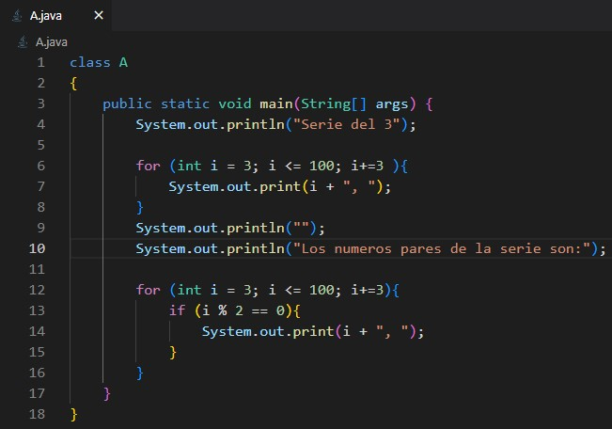

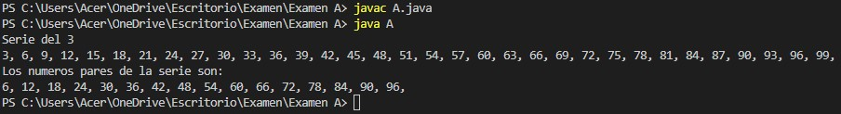

1. REALIZA UN PROGRAMA UTILIZANDO UNA ESTRUCTURA DE CONTROL QUE SOLICITE LA EDAD Y EL NOMBRE DE UNA PERSONA, COMO RESULTADO DEBERÁ MOSTRARNOS EN PANTALLA COMO SE LLAMA LA PERSONA Y SI TIENE MAYORIA DE EDAD PARA TRAMITAR SU INE. ***(15 PTS POR SOLICITAR Y MOSTRAR NOMBRE Y EDAD, 5 PTS PARA MOSTRAR SI ES MAYOR DE EDAD Y EL RESTO DEL MENSAJE***)

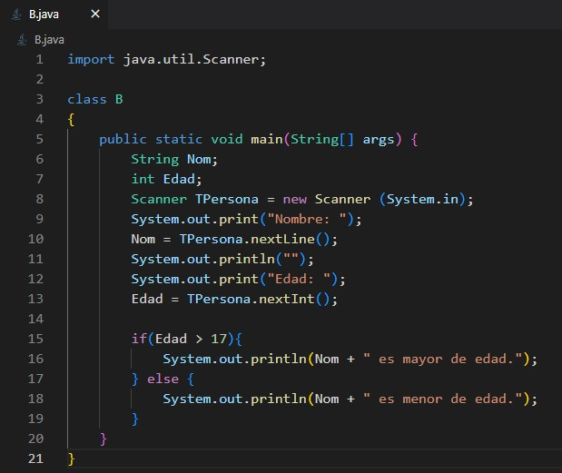

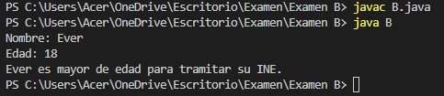

1. REALIZA UN PRGROGRAMA QUE SOLO MUESTRE UN MENSAJE QUE DIGA “HOLA SOY –***AQUÍ PON TU NOMBRE***- Y SOY PARTE DEL GRUPO – ***PON TU GRUPO***- DE LA MATERIA APLICA ESTRUCTURAS DE CONTROL CON UN LENGUAJE DE PROGRAMACION “. ***(20 PUNTOS)***

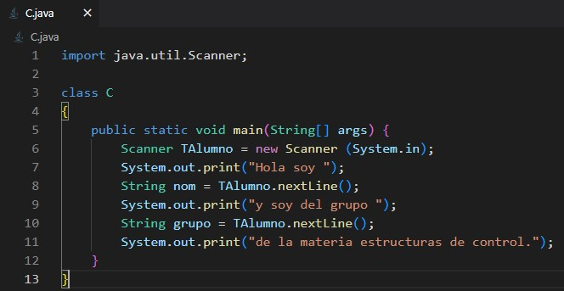

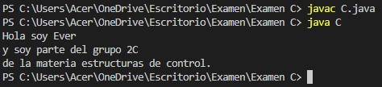

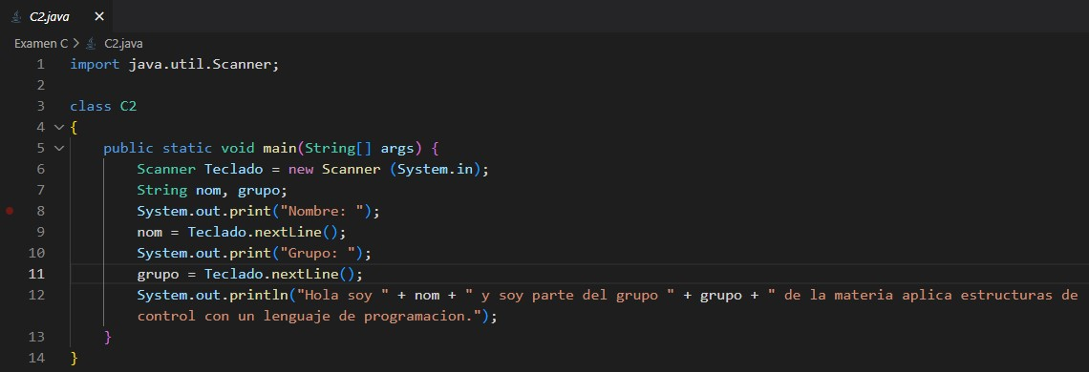

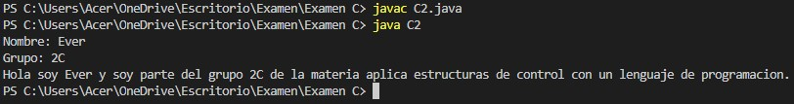

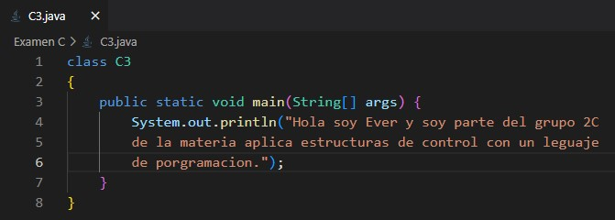



1. REALIZA UN PROGRAMA QUE REALICE LA SUMA DE 4 NUMEROS (REPRESENTAN LAS CALIFICACIONES) POSTERIORMENTE SAQUE EL PROMEDIO DE LAS 4. SI EL PROMEDIO ES MAYOR O IGUAL A 60 MOSTRARÁ UN MENSAJE QUE DIGA TU PROMEDIO ES: # Y ERES APROBADO SI ES MAYOR O IGUAL A 60 SI NO MOSTRARA ERES REPROBADO. ***(10 PTS POR SACAR SUMA Y PROMEDIO, 10 PTS POR MOSTRAR SI ES APROBADO O REPROBADO)***

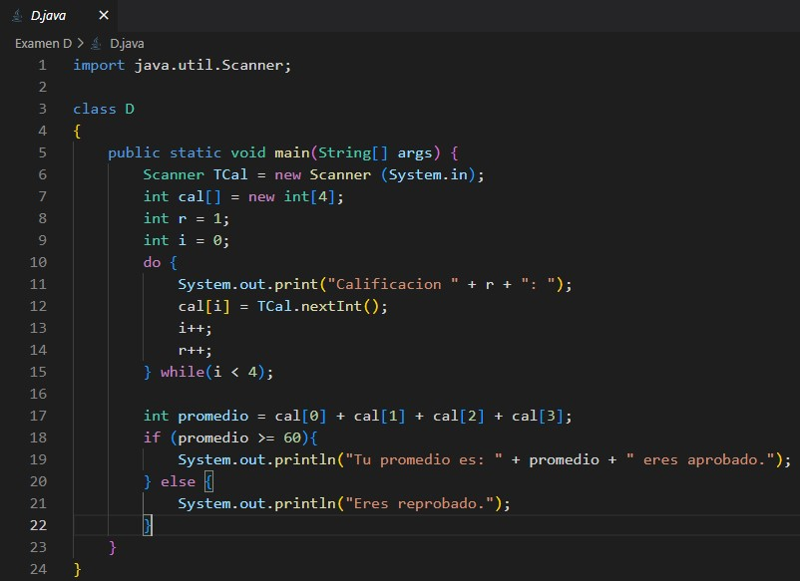

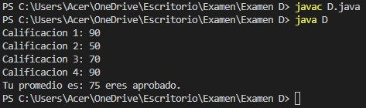

1. UTILIZANDO UNA ESTRUCTURA FOR REALIZA UN PROGRMA QUE ME IMPRIMA LA SERIE 1,5,9. UNA PISTA HAY QUE REALIZA UN INCREMENTO DE 3 Y LUEGO DE 1. ***(10 PTS POR HACER QUE FUNCIONE LA ESTRUCTURA FOR, 10 PTS POR SACAR LA SERIE SOLICITADA)***

